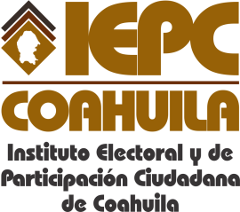
FECHA DE LA ÚLTIMA ACTUALIZACION
30 DE ENERO DEL 2015.

El Instituto Electoral y de Participación Ciudadana de Coahuila en el mes de enero no reporta auditorias concluidas al Ejercicio Presupuestal.

